美博集团
简介：
美博集团创立于2010年，经过多年发展美博集团已拥有广东顺德、安徽安庆、安慰芜湖三大生产基地和多个数智化绿色工厂、十几家子公司和美博（MBO）、乐京（Lejn）、Meipont等自有品牌，成为一家集产、研、销为一体的专业化制冷设备行业国家高新技术企业，年产能规模已达1000万台（套）以上，产品销往全球82个国家和地区，在职员工4000余人，美博目前已进入IPO辅导期第一年，引进了国元证券为上市提供辅导，预计三年内达成上市的目标。
美博坚定做科技型企业的发展方向，是房间空气调节器国家标准（GB/T 7725-2022）起草单位。产品为根，创新至上，美博坚持创新驱动和精品战略。客户为先，需求至上，诚信为魂，协享至上，美博集团遵循诚信合作、协作共享、互利共赢的商业模式，整合全球产业链资源，不断开辟新赛道，在制冷设备细分领域精耕细作，实现持续高速增长,为全球用户提供环境温度和空气质量解决方案。
向美而生，为美而博。未来，美博集团将秉持“好空调·还有美博”的不变初心，朝着成为一家在制冷设备行业多个细分领域具有全球领先优势的科技型企业的目标愿景，以推动产业转型升级、为人类创造价值和美好生活的责任使命，而持续努力。
公司荣誉：
- 2017中国家电英雄榜获奖榜单中， “美博共享空调轻奢派”获得2017中国家电智能创新产品，“美博急冷热王空调”获得2017中国家电畅销产品。
- 2022年11月28日，获得“第十八届中国家用电器创新成果发布盛典”美博空调，摘得年度品牌创新“年度最具成长力家电品牌”穿戴式空调领军品牌”荣誉。
- 2022年12月2日，中华人民共和国工业和信息化部网站发布了由中国家用电器研究院评选的《2021—2022年中国家电行业品牌发展报告》和评价结果，美博空调被评为品牌表现优秀。
- 2023年参与完成GB/T 7725-2022《房间空气调节器》国家标准的制定。
- 2021－2023年美博连续两年获得“空调行业十强品牌”荣誉（国家工信部官网认可）。
因企业发展及人才培养需要，现招聘2024届毕业生，相关岗位及专业要求如下：

项 目 | 培养方向 | 需求  人数 | 专业方向 | 任职要求
1 | 财务储备干部 | 3 | 会计、金融、财务等相关专业 | 1、会计专业、金融、财务等相关专业；  2、财务知识扎实；  3、熟悉各类办公软件；  4、严谨细致、责任心强、有上进心。
2 | 人资助理 | 3 | 人力资源、行政管理或相关专业 | 1、人力资源、行政管理或相关专业；  2、对人资六大模块熟悉；  3、有想法，有干劲，稳定性好，具有较强的抗压力，工作积极主动、独立工作能力强，具有较强的时间观念。
3 | 生产文员 | 5 | 专业不限 | 1、具有公文写作及计算机操作技能；  2、有良好的组织协调、沟通能力、团队协作能力和解决问题能力。
4 | 生产储干 | 8 | 企业管理等相关专业 | 1、具有公文写作及计算机操作技能；  2、有良好的组织协调、沟通能力、团队协作能力和解决问题能力。
5 | 数据员 | 3 | 数据、系统相关专业或计算机专 业等 | 1、熟悉计算机相关软件(CAD，CorelDRAW，SAF，PLM);  2、做事认真，公正，原则性强；  3、有想法，有干劲，稳定性好，具有较强的抗压力，工作积极主动、独立工作能力强，具有较强的时间观念。。
6 | 质检专员 | 10 | 机械制造工艺与设备专业、机电 专业、电子工程专业等 | 1、熟悉外协零部件结构类、电气类或系统类检验工作；  2、计算机操作技能，常用办公软件；  3、良好的组织协调、沟通能力、团队协作能力和解决问题能力。
7 | 实验员 | 5 | 机械制造工艺与设备专业、机电 专业、电子工程专业等 | 1、熟悉外协零部件结构类、电气类或系统类检验工作；  2、计算机操作技能，常用办公软件；  3、良好的组织协调、沟通能力、团队协作能力和解决问题 能力。
8 | 性能工程师 | 6 | 热能与动力工程、建筑环境与低 温工程、制冷与低温工程等专业 | 1、良好的沟通能力、协调能力、动手能力、学习能力；  2、纪律性强，执行力强；  3、有一定CAD、三维制图能力。
9 | 结构工程师 | 6 | 机械设计、  高分子材料等专业 | 1、良好的沟通能力、协调能力、动手能力、学习能力；  2、纪律性强，执行力强；  3、有一定CAD、三维制图能力。
10 | 电气工程师 | 6 | 电气及其自动化等专业 | 1、良好的沟通能力、协调能力、动手能力、学习能力；  2、纪律性强，执行力强；  4、有一定CAD、三维制图能力。
11 | 驻外营销经理 | 10 | 市场营销等相关专业 | 1、具有较强的语言表达及沟通能力；  2、熟练使用电脑办公；  3、性格开朗、外向、形象佳。
12 | 平面设计师 | 2 | 平面设计等相关专业 | 1、具有较强的语言表达及沟通能力；  2、熟练使用电脑办公；  3、性格开朗、外向、形象佳。
13 | 多媒体 | 2 | 新媒体传播等相关专业 | 1、具有较强的语言表达及沟通能力；  2、熟练使用电脑办公；  3、性格开朗、外向、形象佳；  4、具备视频拍摄、剪辑、文案能力.。
14 | 区域销售 | 10 | 市场营销等相关专业 | 1、具有较强的语言表达及沟通能力；  2、熟练使用电脑办公；  3、性格开朗、外向、形象佳。
15 | 开发运维工程师 | 5 | 计算机相关专业 | 1、良好的沟通能力、协调能力、动手能力、学习能力；  3、纪律性强，执行力强；  4、有一定JAVA开发能力。
16 | 终端运维工程师 | 2 | 计算机相关专业 | 1、良好的沟通能力、协调能力、动手能力、学习能力；  2、纪律性强，执行力强；  3、有一定网络处理能力。
17 | 电商助理 | 2 | 电子商务、市场营销等相关专业 | 1、责任心强，学习能力强，能够承载一定的压力；  2、负责电商日常数据统计分析；  3、思维清晰、反映敏捷，具有创新精神与较强执行力
18 | 物控员 | 2 | 工科类专业优先 | 1、计算机操作技能，常用办公软件；  2、良好的组织协调、沟通能力、团队协作能力和解决问题能力。
19 | 工艺员 | 5 | 工科类专业优先 | 1、计算机操作技能，常用办公软件；  2、良好的组织协调、沟通能力、团队协作能力和解决问题能力。

薪资及福利设置：
1、综合年薪6-10W，后续每年都有至少1次调薪机会；
2、社保、年终奖、免费住宿、免费中餐晚餐；
3、团建旅游活动及丰富多彩的业余文化
4、提供商学院学习和全面系统的岗前及在岗培训
5、广阔的职业发展舞台
6、其他福利

晋升路径：
储备干部——销售专员/助理工程师/职能专员/班组长——销售经理/工程师/职能科长/车间主任——区域销售负责人/高级工程师/部长——营销总监/副总工程师/总工程师/职能中心总监——分管副总裁
应聘流程：
简历投递→群面→初试→复试→签约座谈→Offer发放

招聘联系人：梁先生 电话：18123587756
电子邮箱：liangaixia@mbo-china.com
公司地址：佛山市顺德区均安镇社区畅兴工业园三期均凯路1号之一
公司官网：https://www.mbo-china.com。

企业环境
公司大堂区域：
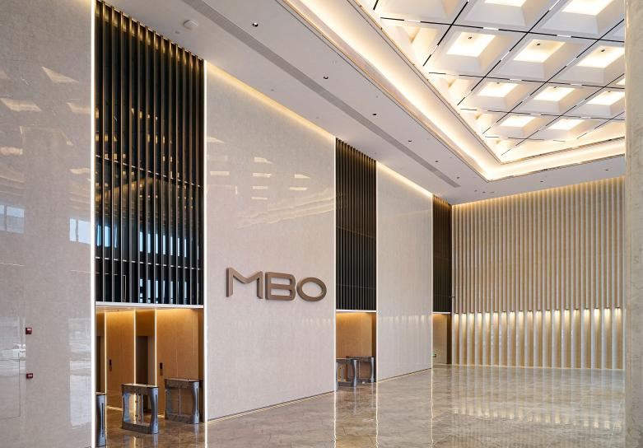
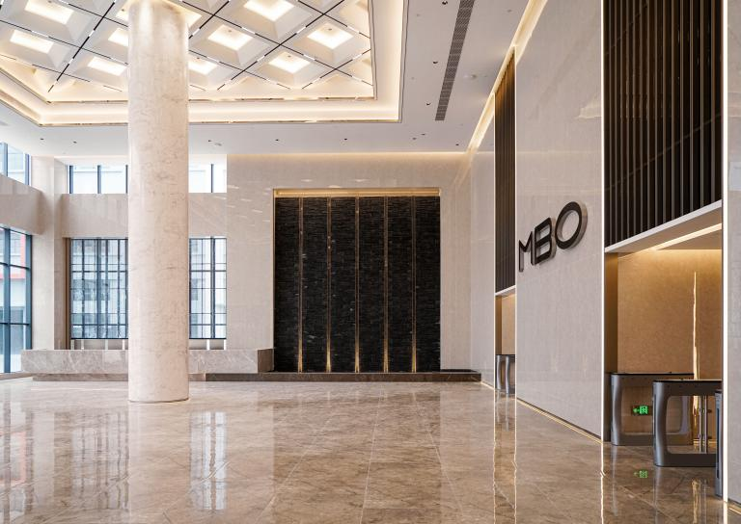
办公区域一角：
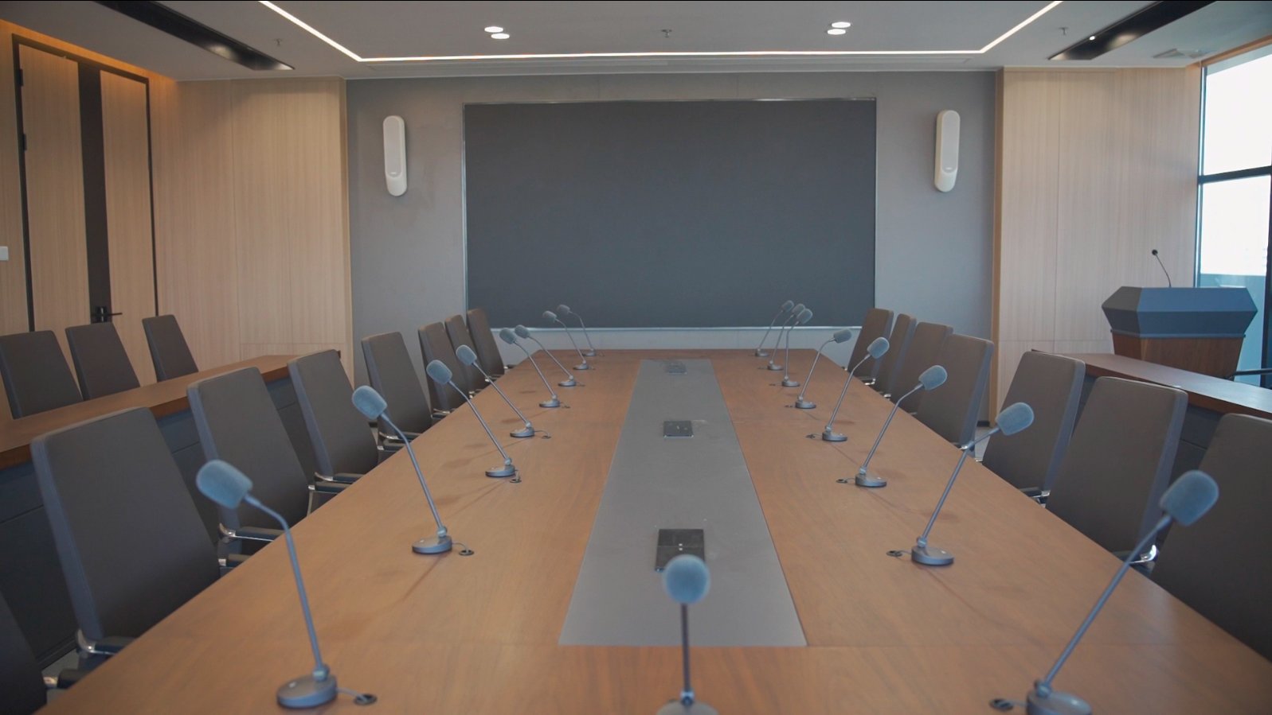
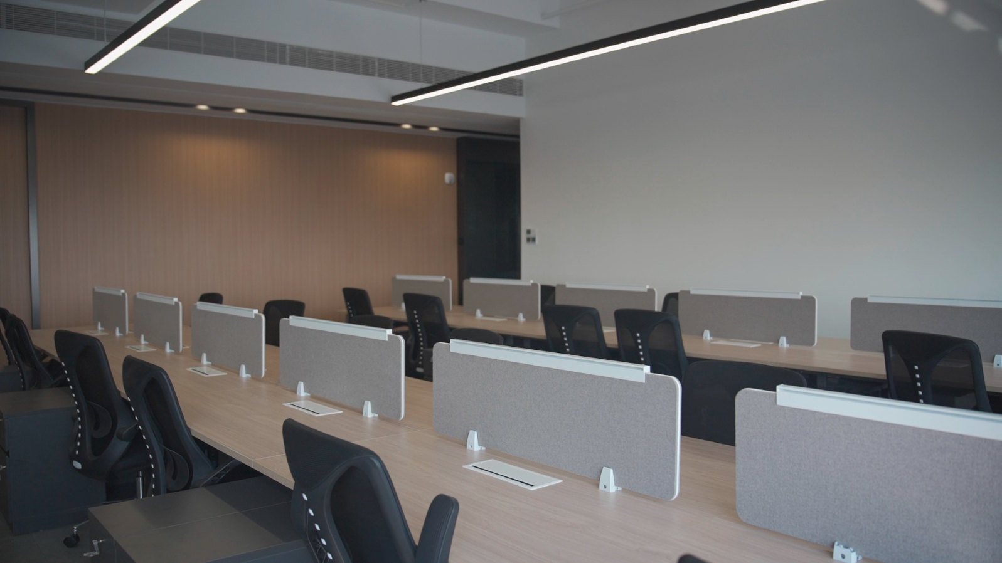
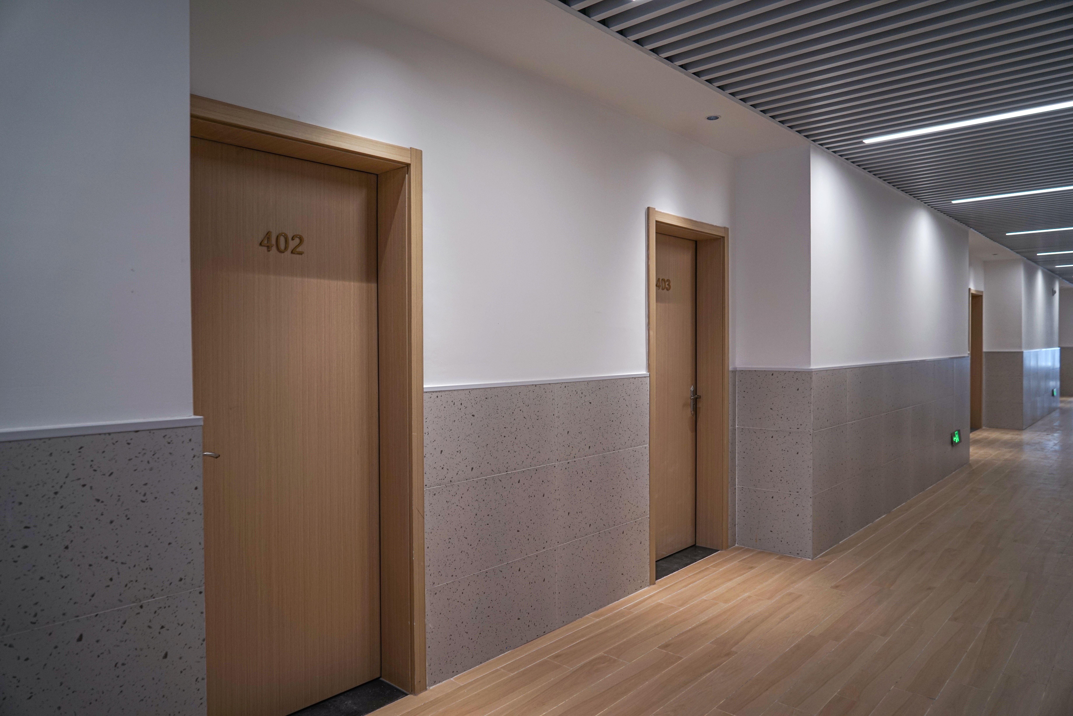
生活区域一角：
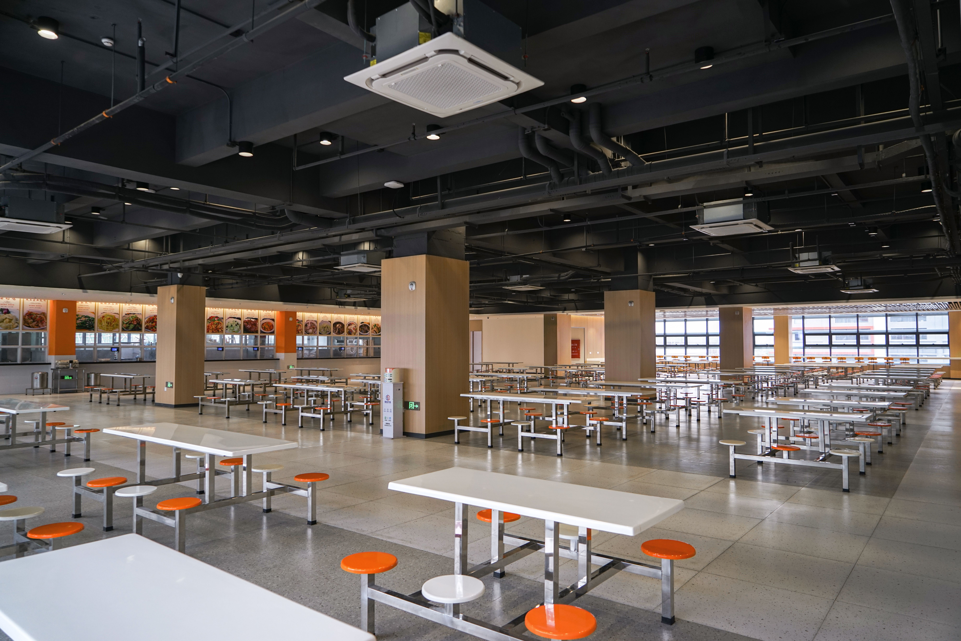
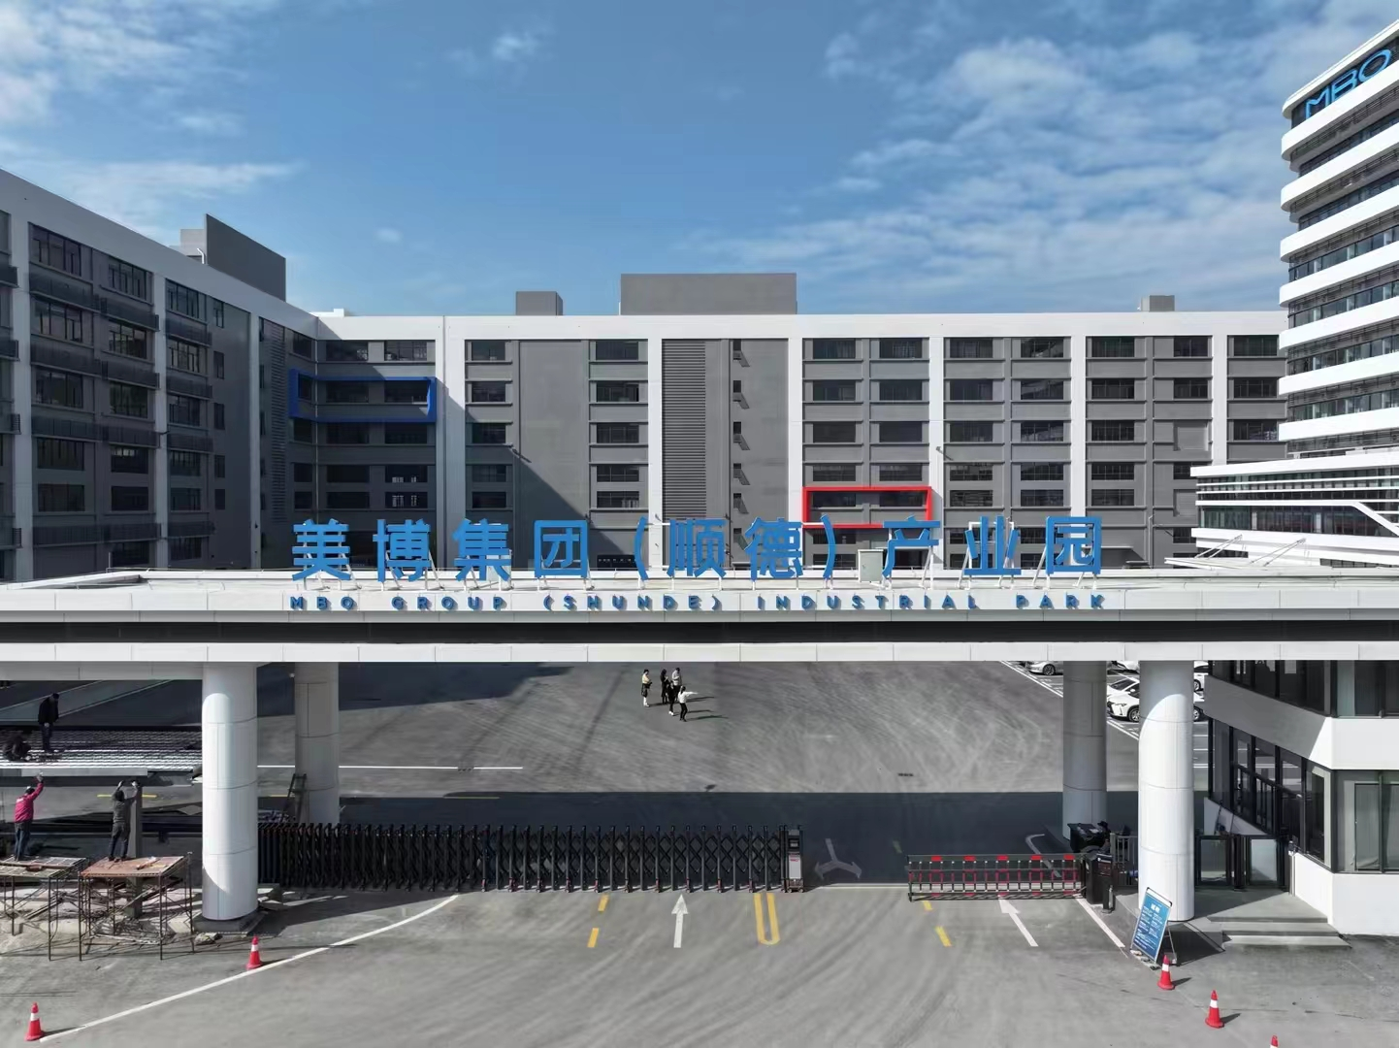
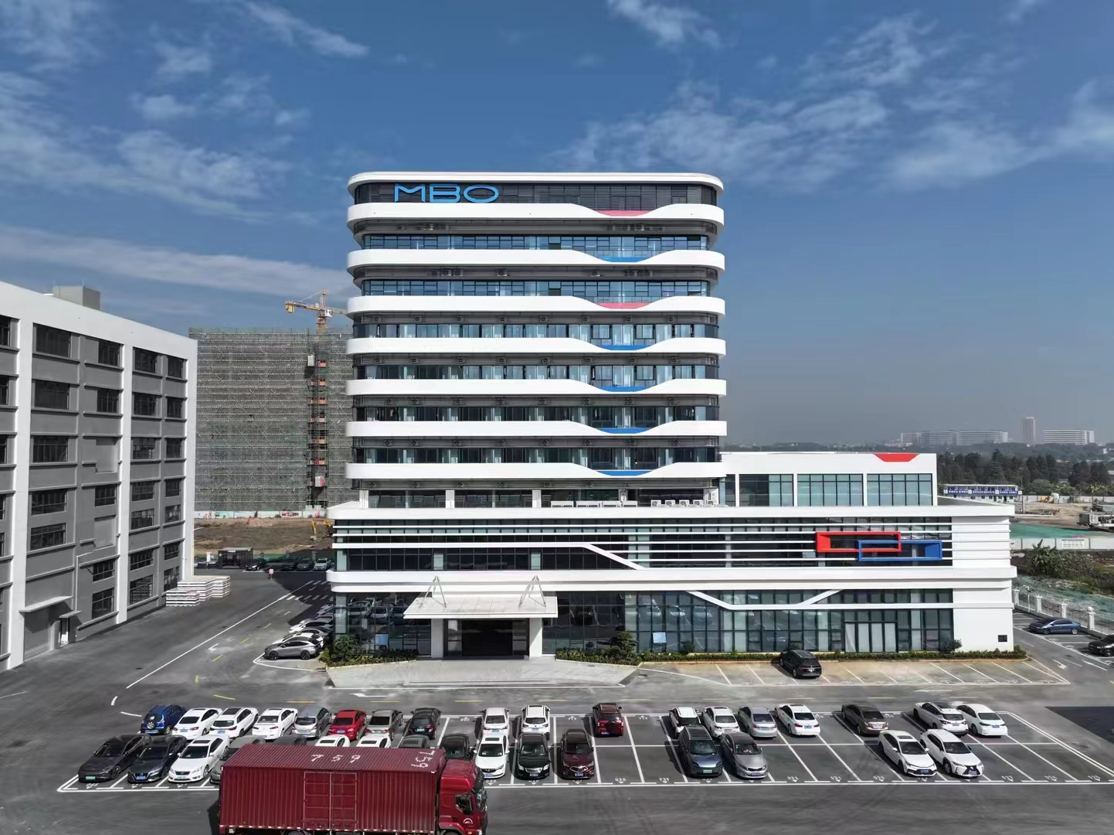
公司外部鸟瞰图：

